Подготовка
учащихся-инофонов к ОГЭ и ГВЭ
по математике

Приток огромного числа мигрантов в Россию – от 11 до 13 млн. человек в год – реалия современности. Поэтому вопрос обучения детей мигрантов стоит сегодня на повестке дня школ. Заказ общества состоит в том, чтобы все его граждане были способны самостоятельно решать жизненные задачи, активно действовать, адаптироваться к быстро меняющимся условиям жизни и вносить вклад в потребительскую картину общества.

Дети- инофоны постоянно находятся в состоянии стресса, т.к. они попали в общество носителей другого языка, вероисповедания, нравов и обычаев. Они испытывают повышенную психологическую и физическую нагрузку

Как эти дети адаптируются в российской школе, с какими проблемами сталкиваются, что волнует в первую очередь учителей, работающих с классами, где есть дети-мигранты.
Учащийся-мигрант в глазах учителей - это сложная педагогическая задача, пугающая, но решаемая, в целом такие дети описываются как хорошие прилежные ученики, но при этом носители чужой культуры, которая воспринимается учителями как более устойчивая и потому опасная. Есть у педагогов опасения: из-за детей-мигрантов может снизиться общий уровень качества образования, поскольку критерии для всех одни.
Выбор планируемых результатов обучения, средств диагностики текущего состояния обучаемых, моделей обучения, критериев индивидуален для каждого ученика.

Учитель математики испытывает особые трудности в осуществлении этого подхода, т.к. учащиеся мигранты часто плохо владеют русским языком, имеют слабую подготовку по предмету.

Существуют следующие трудности обучения детей-инофонов (билингвов):
1) дети-инофоны, билингвы не говорят или плохо говорят на русском языке, а педагогам надо обучать их в одной группе (классе) с русскоязычными детьми;
2) дети-инофоны поступают в образовательную организацию без специальной подготовки, не могут усвоить программу;
3) педагоги не знают методики работы с детьми-мигрантами, не знают их родного языка, не учитывают их родной менталитет и религиозные традиции, не имеют специальной подготовки;
4) нет базовых программ обучения детей инофонов (билингвов) в русскоязычных школах, нет методических пособий, специальных учебников и др.

Специфика полиэтнического класса, в котором одновременно обучаются дети разных этнических групп, дети-носители русского языка и дети, для которых русский язык не является родным, создаёт неизбежные трудности при обучении математике.
Для инофонов оказывается сложен именно язык обучения, а не материал учебника математики, что становится препятствием для освоения предмета. В последнее время одной из актуальнейших проблем является проблема преподавания в классах с полиэтническим составом. У детей из таких классов трудности могут возникнуть в любой момент. Особенно большие трудности испытывает учитель при работе с детьми- инофонами: они плохо читают или не читают вообще, у них бедный словарь, они не воспринимают значение слов, не могут своими словами пересказать текст задачи или информацию из учебника. Однако минимум содержания по русскому языку ими должен быть усвоен в полной мере для дальнейшего успешного обучения.
Мы должны понимать, что для инофона язык обучения – это, по сути, язык иностранный, и уровень владения языком не является показателем владения предметом. Предлагая инофону учебный текст, учитель должен быть готов не только к спонтанным комментариям – ответам на вопросы инофона по содержанию текста, но должен уметь предвидеть возможные трудности в понимании учебного текста и осуществлять превентивный контроль такого понимания.
Осложняет работу и разный уровень подготовки детей этнических групп: если для одной категории проблемой является недостаточно высокий уровень вычислительной культуры , то другая
Как организовать обучение детей с разным уровнем языковой подготовки? Как подготовить таких учащихся к итоговой аттестации?

Условия работы в классах с детьми-инофонами требуют от учителя постоянного поиска эффективных средств воздействия, включения новых форм работы, выработки новых принципов организации учебной деятельности.
Первый шаг в решении данной задачи - дифференцированный подход, реализуемый на всех этапах урока. На уроках я не только использую вариативный материал разной степени трудности, но и сам процесс учебной деятельности планирую так, чтобы иметь возможность работать с разными группами учащихся. При организации группового обучения у меня появляется возможность отрабатывать, например, с детьми-мигрантами наиболее сложный для них материал, в то время как для детей-носителей русского языка обеспечивается оптимальный уровень сложности самостоятельной работы. Важно, чтобы эта работа носила системный характер, так как эпизодическая помощь проблему не решит.

При групповой организации обучения в полиэтническом классе возможны, например, такие варианты работы с учащимися:
весь урок строится на коллективной работе с учениками, в разной степени владеющими русским языком;
общую часть урока составляет объяснение материала, беседа по наиболее важным вопросам темы и обобщение, а остальное время отводится на самостоятельную работу;
предполагается одна и та же работа для учащихся обеих групп, но строго дифференцированная.
Для организации самостоятельной работы учащихся-инофонов я обязательно представляю подробную разработку учебных заданий, содержащая формулировку самого задания и наиболее рациональную последовательность умственных и практических действий. ( использую карточки-инструкции, карточки-помощники, опоры различного характера, справочный материал, алгоритмы)
Следует обратить внимание, что в классе полиэтнического состава очень сложнее выстроить модель объяснения нового материала, так как в условиях неоднородной аудитории проблема адекватного, правильного, полного восприятия информации всеми учащимися (что является обязательным для успешности обучения) возникает сразу же. Конечно, в отдельных случаях целесообразно одной группе учащихся изучать материал самостоятельно, а другой – с учителем, но, согласимся, далеко не каждая тема может быть самостоятельно усвоена даже учениками, для которых русский язык является родным. При объяснении нового материала учащимся, требующим особого внимания педагога, необходимо давать образцы ответов, планы, опорные записи, алгоритмы, пользуясь которыми ученик может воспроизвести, повторить исходный материал, а в отдельных учебных ситуациях организовывать и повторное объяснение.
Для детей с русским неродным языком более тщательно и детально, чем в классах с однородным составом учащихся, продумываю этап первичного закрепления материала, предусматриваю пошаговое введение материала в рамках урока, широкую дифференциацию упражнений и заданий, неоднократно возвращаюсь к изученному материалу, увеличивая время для его усвоения. Инструктаж домашнего задания делаю более действенным, подробным, а само задание – меньшим по объёму, но более конкретным с точки зрения формирования вычислительной грамотности
На уроках алгебры и геометрии включаю в урок игровые моменты , которые оживляют урок, делают его более интересным и разнообразным. Учебная задача, поставленная перед учащимися в игровой форме, становится для них более понятной, а словесный материал легче и быстрее запоминается. Закрепление старых и приобретение новых навыков и умений в игровой форме также происходит более активно. В процессе выполнения задания дети- инофоны усваивают новую математическую терминологию, тренируются в произношении и закреплении в речи определённых слов, словосочетаний, целых предложений.
В работе по обучению детей-инофонов математике часто использую коллективную форму работы. Достоинство этой формы работы состоит в том, что она значительно увеличивает объём речевой деятельности на уроках.
Работа в парах позволяет исправлять речевые ошибки учеников путём составления диалога по заданной ситуации. Ребята оказывают друг другу помощь в правильном и чётком произношении неродной речи.

Предлагаю Вам несколько советов, касающихся разных аспектов работы с учащимися-инофонами.
- Пожалуйста, не старайтесь сообщить Вашим учащимся как можно больший объем информации по предмету. Наша задача – научить их говорить и читать по-русски, понимать живую русскую речь и правильно понимать условие задание и уметь его выполнять.
- Необходимо следить за тем, чтобы в течение урока мы в равной степени задействовали все каналы восприятия речевой информации. Это значит, что наши обучаемые на каждом занятии должны и слушать, и говорить, и смотреть, и писать.
- Задача в этом случае заключается в том, чтобы научить понимать читаемое «пословно». Для этого читаем и разбираем (понимаем) каждое слово в задаче, подробно разбираем вопрос.

Среди методов, используемых при обучении математики детей — инофонов, можно выделить объяснительно-иллюстративный (информационно-рецептивный), репродуктивный, частично-поисковый и исследовательский. Для объяснительно-иллюстративного метода обучения характерны такие приемы, как сообщение учителем фактов, чтение учащимися материала учебника или дополнительной литературы по математике, сопоставление фактов русского и родного языков, разбор готовой инструкции, коллективное составление схем, решение задач и примеров по образцу и др.
Для репродуктивного метода важна система воспроизведения и повторения способа действия по заданиям учителя. Частично-поисковый метод предполагает разнообразие вопросов и заданий поискового характера на определенных этапах обучения

Подготовка к итоговым экзаменам в форме ОГЭ и ГВЭ всегда ответственный процесс. Многое зависит от ученика, но еще больше от его учителя. А конкретно, от того, как будет организована подготовка к итоговой аттестации.
Для разрешения сложившихся противоречий и эффективной подготовки учащихся к ОГЭ необходимо решить следующие задачи:
Педагогические:
- изучение индивидуальных особенностей каждого учащегося;
- развитие его логического мышления, внимания;
- формирование творческого, интеллектуального потенциала старшеклассника;
- совершенствование у учащихся навыков самостоятельной работы.

Учебные:
- ликвидация пробелов по основным темам курса математики;
- отработка математических навыков в соответствии с требованием стандартов образования;
- формирование навыка оформления экзаменационных работ;
- выработка у школьников умения концентрироваться и продуктивно работать в условиях экзамена.

Главная цель учителя по подготовке к ОГЭ, чтобы ученики успешно сдали экзамен по математике в 2016 году. Я расскажу о тех главных, на мой взгляд, составляющих, которые обеспечивают подготовку к выпускному экзамену по математике за курс основной школы.
За три последних года именно мои классы были выпускными. Если проанализировать структуру экзамена, то станет понятно, что каждый год она изменялась: в 2011 году экзамен состоял из заданий алгебры и впервые были введены задания из раздела вероятность и статистика, в 2012 году – добавили геометрию, а в 2013 – экзамен стал состоять из 3 модулей.
Предупреждение и ликвидация пробелов в знаниях – одна из важнейших составляющих нашей работы, и неудовлетворительное качество этой работы ведет к накоплению у учащихся пробелов в знаниях до той степени, когда их устранение становится для ученика практически невозможным, и он переходит в разряд стабильно неуспевающих. В этом случае о качественной подготовке к экзамену и говорить не приходится. Без целенаправленной работы по ликвидации пробелов даже самые строгие проверка домашних заданий и учительский контроль теряют смысл, а работа над ошибками мало соответствует своей цели.
Но чтобы ее осознать и ликвидировать, ученик должен иметь под рукой правило, формулу или алгоритм решения. Учебников с такой информацией у школьников нет, и они не знают, в учебнике какого класса её искать. Эту проблему я решаю следующим образом: каждым учащимся ведется СПАРВОЧНЫЙ МАТЕРИАЛ , в которм отражены все основные вопросы данного материала по той или иной задаче, а именно прописываются: теоретический материал (, алгоритм решения , помещены тренировочные задания . Таким образом, изучая материал в полном объеме, ученик знает где, как и что ему надо повторить, если такая необходимость возникла. Иногда достаточно одного взгляда на теоритический материал , чтобы ученик «раскрутил» ту цепочку основных умений, которые в свое время, видимо, не были доведены у него до автоматизма. Если недостаточно одного взгляда на теоритический материал, чтобы вспомнить нужное, значит есть необходимость поработать с алгоритмом решения по данной теме. Таким справочным материалом очень удобно пользоваться при подготовке к экзамену
На своих уроках я широко использую карточки-инструкции:
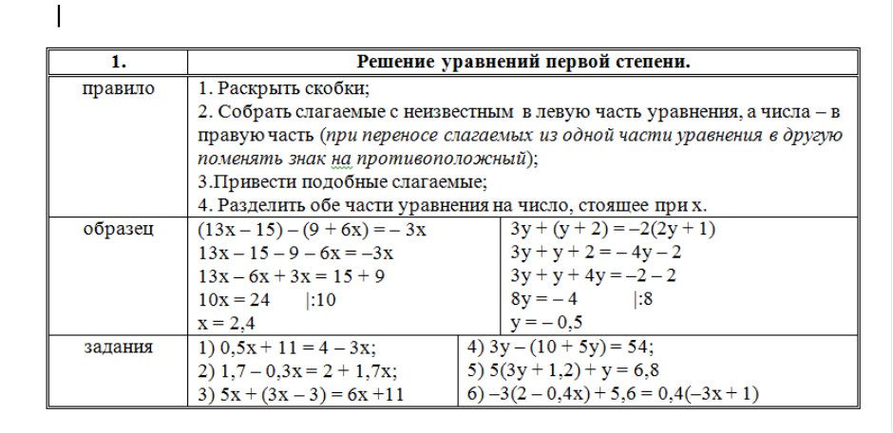

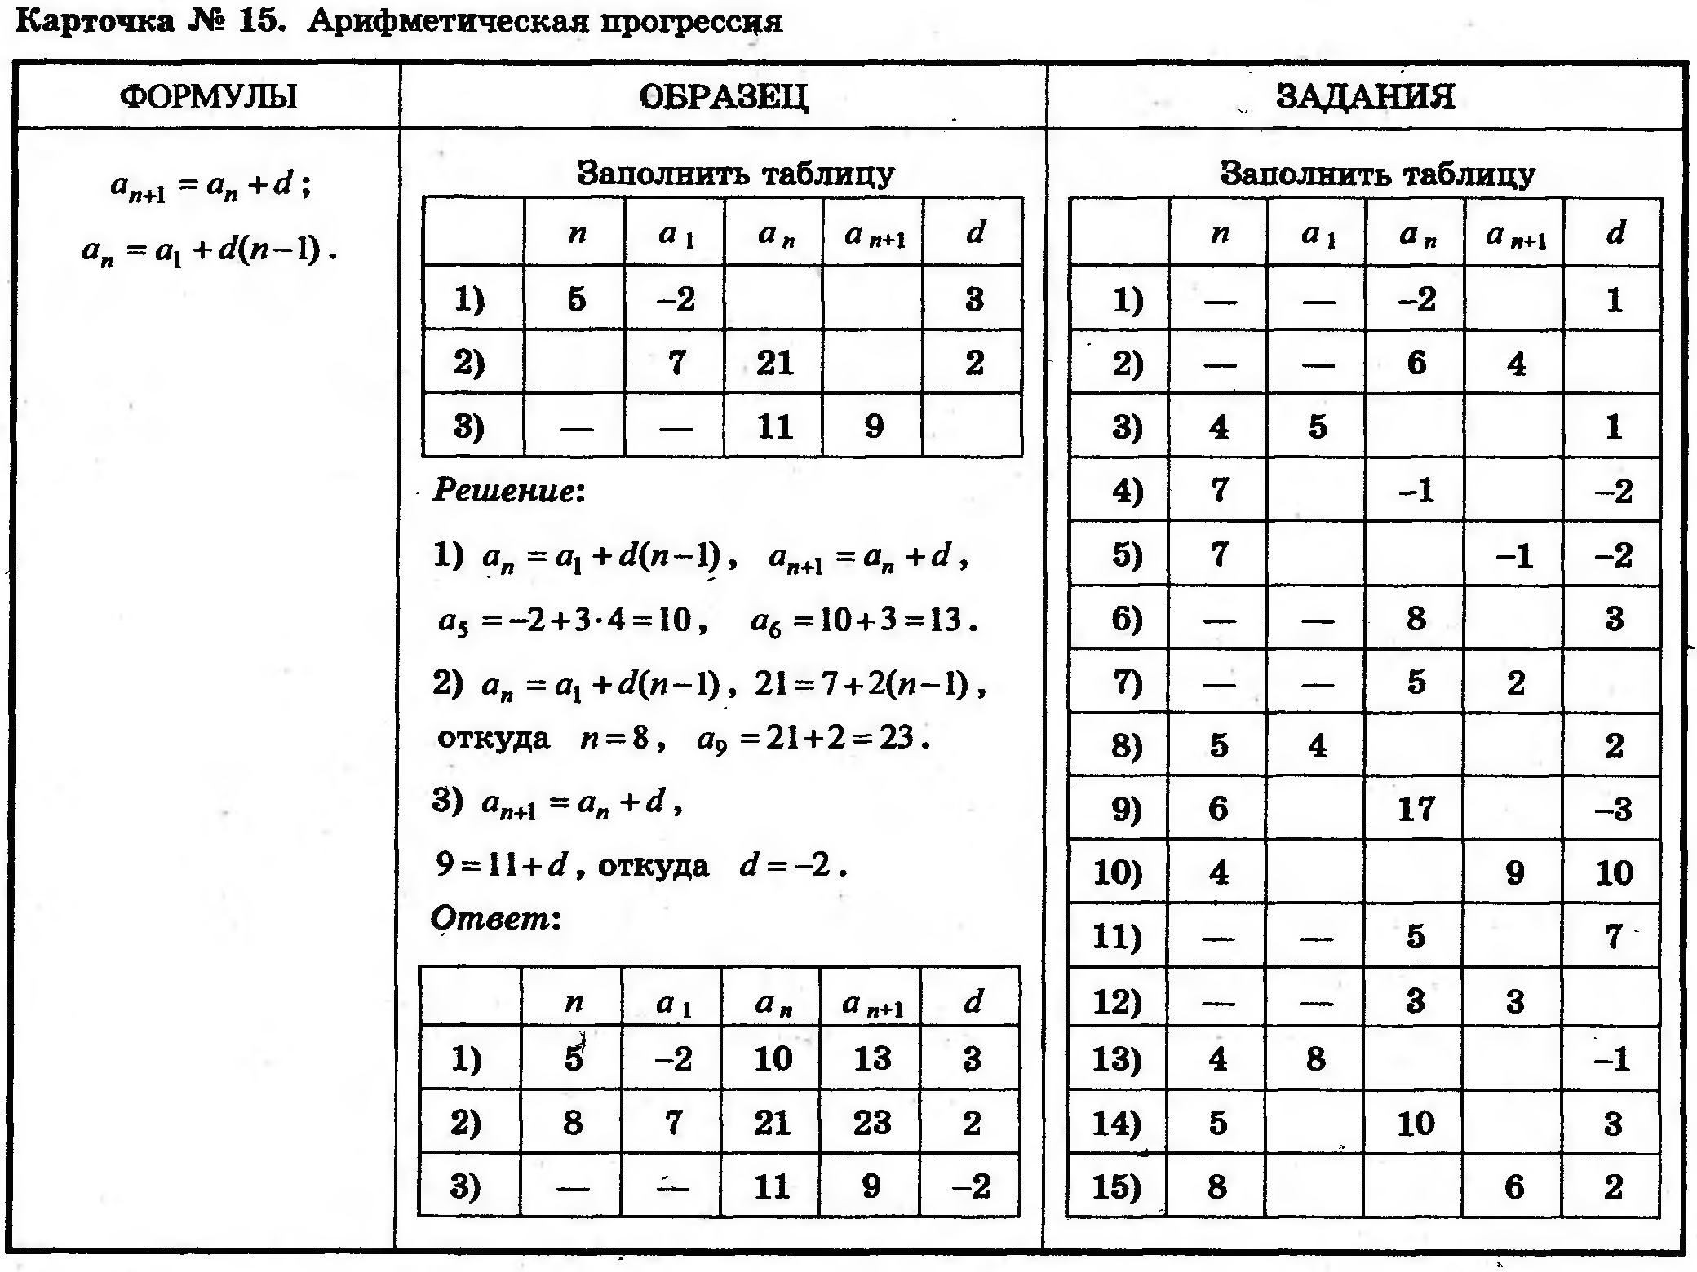

Экзамен по математике - это итог работы и ученика, и учителя, и подготовка к нему является важной составляющей учебного процесса.

При подготовке к ГВЭ часто использую возможности ПЕЧАТНЫХ РАБОЧИХ ТЕТРАДЕЙ, как для повторения материала, так и для отработки навыков вычисления и усвоения новой темы.

Весь материал курса алгебры разбила на разделы:
- Уравнения
- Неравенства
- Функции и графики
- Задачи
Каждый раздел основательно прорабатываем с учащимися на коррекционных занятиях, индивидуальных консультациях, в каникулярное время.
Особое внимание в процессе деятельности по подготовке учащихся-инофонов к ГВЭ и ОГЭ занимает – отслеживание, диагностика, прогнозирование результатов обучения.
В систему контроля , кроме диагностических работ и пробных экзаменационных работ, я включаю различного рода диагностические карты.

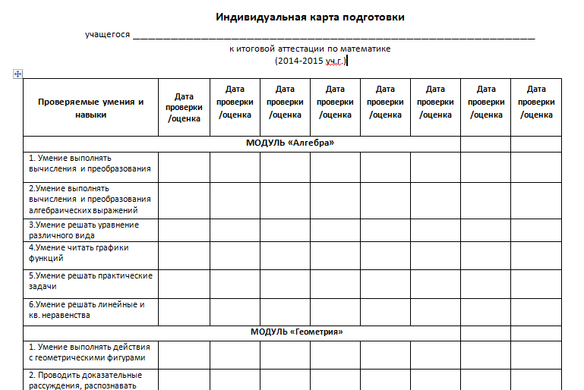

Итоги экзамена говорят об эффективности моей работы в подготовке учащихся-инофонов к итоговой аттестации.
